인공지능 적용 기술의 분류

<플랫폼_Platform>

데이터 수집, 저장 및 데이터 분석까지 포함하는 기반 환경, 인공지능의 머신러닝 및 딥러닝 기술을 포함

아래 분류들을 모두 포괄하는 가장 큰 구조로서 총상적으로 분산환경을 지원

* 스파크(spark), 하둡(Hadoop)

<도구_Tools>

인공지능 프로그램을 쉽게 개발할 수 있도록 지원하는 개발도구

주로 서비스 운영 및 개발 환경을 구성하기 위한 편의성을 제공

* Tableau, jupyter, R studio, Qlik

<프레임워크_Framework>

머신러닝 및 딥러닝 알고리즘을 학습하고 실행할 수 있도록 개발된 전문화된 소프트웨어

* Spark ML, scikit Learn, TensorFlow, Keras, PyTorch

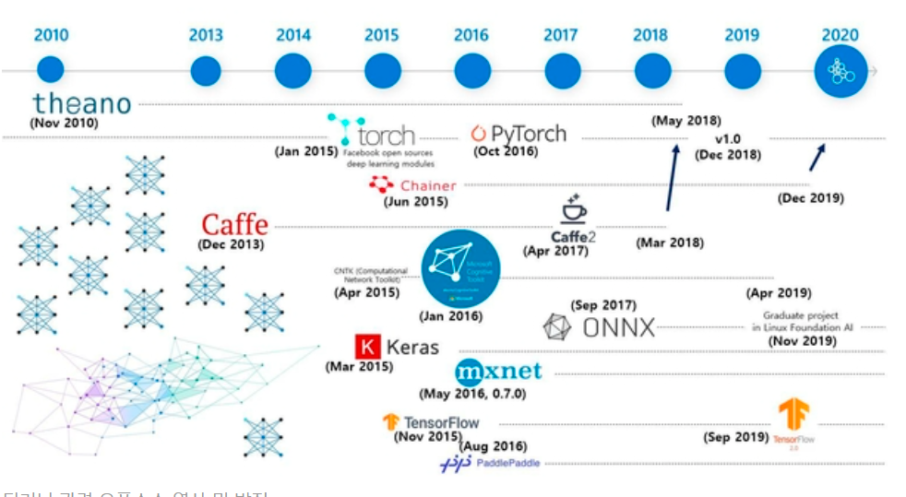

* Caffe

빠른 속도와 모듈성을 내세우며 2013 출시

최근 Caffe2 공개

|  |  |
| --- | --- |
| 장점 | 단점 |
| 이미지 처리에 특화 | 이미지 이외의 텍스트, 사운드 등의 데이터 처리 부족 |
| 프로그래밍하는 대신 설정 파일로 학습 방법 정의 | 유연하지 못한 API |
| 기본적인 테스트는 코드 없이도 실행 가능 | 문서화 미흡 |
| 카페 모델 주(Caffe Model Zoo)를 통한 다양한 사전 학습 모델 제공 | 순환 신경망 성능 좋지 못함 |
| 파이썬 연동을 통한 용이한 개발 | 1GB 이상 GPU 메모리 필요 |

* Deeplearning4j(DL4J)

스타트업 스카이마인드 회사에서 2014 출시

|  |  |
| --- | --- |
| 장점 | 단점 |
| 자바 기반으로 쉬운 이식성(Portability) 및 엔터프라이즈 시스템 수준의 안전성 제공 | 자바 언어로 개발되어 스크립트 언어에 비해 학습 및 테스트 과정 번거로음 |
| 스파크 및 하둡 통합 가능 | 협소한 사용자 커뮤니티 |
| 문서화가 잘 됨 | 부족한 예제 |
| 학습 디버깅을 위한 시각화 도구 DL4J UI 제공 |  |
| 안면인식, 음성인식, 스팸차단 등 문제 해결 효과적 |  |

* Keras

쉽고 빠르게 만들자_(실제로 코드 몇 줄로 딥러닝 모델 만들기 가능) 2015 출시

|  |  |
| --- | --- |
| 장점 | 단점 |
| 직관적인 API 인터페이스 | 기반이 되는 테아노, 텐서플로에서 문제 발생 시 디버깅이 어려움 |
| 문서화가 잘 됨 |  |
| 코드가 간결하며 가독성이 좋음 |  |
| CPU, GPU 사용 모두 지원 |  |

* TensorFlow

딥러닝 프레임워크로 강화학습 알고리즘도 지원하며 2015년 말에 출시

|  |  |
| --- | --- |
| 장점 | 단점 |
| 데이터플로 그래프(Data Flow Graph) 표시 | 토치(Torch)에 비해 처리 속도 느림 |
| 데이터 및 모델의 병렬화 처리 | 비교적 빠르지 않은 성능 |
| 학습 디버깅을 위한 시각화 도구 텐서보드(TensorBoard) 제공 | 사전 학습된 모델이 많지 않음 |
| CPU 및 GPU 선택 사용 가능 | 세션을 이용한 부자연스러운 코딩 스타일 |
| 방대한 사용자 커뮤니티 |  |
| 구글의 언어 번역, 음성인식, 구글 포토의 핵심 기술인 사진 검색 및 분류 영역에 사용중 |  |

* Theano

모든 딥러닝 프레임워크의 조상격으로 2007년 출시

|  |  |
| --- | --- |
| 장점 | 단점 |
| 오래 사용해서 유익한 학습 자료 많음 | 에러 메시지가 코드 수정에 전혀 도움 안 됨 |
| 추상화된 그래프 모델 지원 | 컴파일할 때 시간 오래 걸림 |
| 데이터 탐색, 수치 계산 매우 유용 | 부족한 사전 학습 모델 |
| 합성곱 신경망, 오토인코더, 심층신경망(DNN)에 최적화 됨 |  |

* Torch

과학 계산 용도로 2002년 개발

|  |  |
| --- | --- |
| 장점 | 단점 |
| 알고리즘 모듈화가 잘 되어 있어 사용용이 | 협소한 사용자 커뮤니티 |
| 다양한 데이터 전처리 및 시각화 유틸리티 제공 | 연구용으로 적합 |
| OpenCL 지원 | 생소한 루아(Lua) 언어 |
| 모바일 지원 | 문서화 미흡 |

최근 파이썬 언어로 재개발된 파이토치(Pytorch) 출시

|  |
| --- |
| 장점 |
| 코드를 자유롭게 디버깅할 수 있는 파이썬 디버깅 도구 사용 가능 |
| 병렬 처리 가능으로 다중 GPU를 빠르게 연산 가능 |

<개발 언어_Language>

인공지능 개발에 활용되는 개발 언어

가장 보편적인 자바나 C언어에서부터 분석언어인 R,

스크립트 언어로 오늘날 딥러닝의 대부분 프레임워크가 지원하는 파이썬 등

* Python, R, Java, Scala, MATLAB, C/C++
* Python

최근 가장 주목받는 언어

R과 달리 데이터 처리 라이브러리가 언어 자체에 내장되어 있지는 않지만 넘파이, 판다스와 같은 외부 라이브러리를 통해 동일한 기능 제공

문법 간결, 직관적으로 해석 가능

텐서플로와 파이토치 등이 파이썬 지원

라이브러리

|  |  |
| --- | --- |
| 사이킷런  (scikit-learn) | 파이썬의 표준 머신러닝 라이브러리로 대부분의 머신러닝 모델 제공 |
| 넘파이  (Numpy) | 과학 계산용 파이썬 라이브러리 |
| 판다스  (pandas) | 데이터 처리와 분석을 위한 파이썬 라이브러리 |
| 맷플롯립  (matplotlib) | 파이썬에서 자료를 차트나 플롯으로 시각화하는 라이브러리 |

* R

통계 데이터 분석과 자료의 시각화에 주로 사용

기존 통계 프로그램인 SAS, SPSS, MATLAB과 달리 무료

패키지 저장소 CRAN을 통해 거의 모든 종류의 머신러닝 알고리즘, 통계 테스트 및 분석 절차 쉽게 적용

웹 크롤링 후 데이터 분석 저장, 시각화까지 하는 데이터 처리 전 과정 가능

라이브러리

|  |  |
| --- | --- |
| 셀레늄  (Selenium) | 웹 크롤링 패키지 |
| Ggplot2 | 데이터 시각화 패키지 |
| C50 | 의사결정나무 알고리즘 패키지 |
| E1071 | 서포트 벡터 머신과 나이브 베이즈 알고리즘 패키지 |

* Java

산업 표준 언어

견고한 IDE 지원, 우수한 유지보수성 자랑, 개발자 규모 큼, 토대 탄탄

객체 지향 프로그래밍의 명확하고 일관된 구현 및 JVM을 사용한 플랫폼 독립성 유지

라이브러리

|  |  |
| --- | --- |
| 아파치 머하웃  (Apache Mahout) | 클러스터링, 분류 등 대규모 데이터 처리 알고리즘 제공 |
| 아파치 스파크  (Apache Spark) | 실시간 데이터 스트림 처리, 회귀 알고리즘 제공 |
| DL4J  (Deeplearning4j) | 자바와 스칼라로 작성된 오픈소스 딥러닝 라이브러리, 아파치 스파크와 하둡을 포함 |

* C/C++

빠른 처리 속도는 코드의 컴파일 과정을 거쳐 머신에 최적화된 실행 모듈을 작성하는 것에서 시작하는데, 이는 실행 환경에 의존성을 갖게 하는 단점이 있다.

런타임 실행을 지원하는 파이썬과 같은 스크립트 언어가 각광받는 이유

플랫폼 종속성에 대한 단점만 해결한다면 기계어로 컴파일된 모듈은 코드를 숨기는 장점을 갖고 동시에 성능의 장점도 가져갈 수 있다.

라이브러리

|  |  |
| --- | --- |
| Eblearn | 이미지 인식에 특화된 라이브러리  머신러닝을 교육하고 실행하기 위한 완벽한 도구 제공 |
| Shogun | 다양한 언어(파이썬, R, 자바, 루비 등)와 운영체(리눅스/유닉스, 맥os, 윈도우) 지원  통합된 인터페이스 제공  데이터 파이프라인의 신속한 프로토타이핑을 위해 여러 데이터 표현, 알고리즘 클래스 및 번용 도구 제공 |
| Dlib | 광범위한 머신러닝 알고리즘 포함  C++ API를 통해 사용하기 쉽게 설계됨  로보틱스, 임베디드 장치, 휴대전화 및 대형 고성능 컴퓨팅 환경을 비롯한 광범위한 애플리케이션에 사용  얼굴 인식 분야에 많이 사용 |

<포맷_Format>

데이터를 잘 다루기 위한 라이브러리로 딥러닝과 머신러닝은 대량의 다차원 데이터를 좀 더 편리하게 다룰 수 있도록 지원

* Parquet, pandas

|  |  |
| --- | --- |
| 판다스  (Pandas) | 테이블 형태의 데이터를 다루기 위한 데이터프레임 자료형 제공  처음에는 R언어에서 제공하는 데이터프레임 자료형을 파이썬에서 사용하기 위해 개발됨 |
| 넘파이  (NumPy) | 대량의 수치 데이터를 저장하고 수피 해석, 선형대수 등의 계산을 수행하게 해주는 파이썬 언어를 지원  자료의 크기가 고정된 다차원 배열을 저장하고 벡터 연산을 지원하는 가장 많이 사용되는 수학 연산 패키지  처음에는 매트랩(MATLAB)의 기능을 파이썬에서 사용하기 위해 개발되었으나 이후 Numarray 패키지와 통합되며 데이터 저장 기능을 강화함 |

<클라우드 서비스_Cloud service>

분산 클라우드 환경을 지원하는 인공지능 서비스

이미 학습이 완료된 모델 형태의 서비스에서부터 분산 환경에서 딥러닝을 쉽게 개발하고 학습을 수행하고 배포하여 서비스까지 할 수 있는 SaaS(Software as a Service) 및 PaaS(Platform as a Service) 환경

* Google Machine Learning(GCP), Amazon Machine Learning(AWS), Azure Machine Learning(Azure), IBM Watson

|  |  |  |
| --- | --- | --- |
| 기업 | 서비스 이름 | 설명 |
| 아마존 웹서비스  (AWS) | 렉스(Lex), 폴리(Polly),  레코그니션(Rekogintion),  머신러닝 | 챗봇, 음성 합성, 이미지 분석, 머신러닝 개발 서비스 등 제공 |
| 구글 클라우드 플랫폼  (GCP) | 자연어(Natural Language),  번역, 비전(Vision) | 자연어 처리, 기계번역 및 이미지 처리 서비스 제공  개발중인 서비스로 머신러닝, 직업검색, 음성 합성 서비스 준비 중 |
| 마이크로소프트 애저  (Microsoft Azure) | 애저 봇 서비스,  코그니티브(Cognitive) 서비스, 머신러닝 서비스 | 자연어 대화를 가능하게 하는 챗봇 빌더, 시각/음성/언어/지식/검색 등 다양한 인공지능 API, 머신러님 엔진 개발을 위한 서비스 등 제공 |
| IBM | 왓슨(Watson) | 대화, 언어, 음성인식 등 API 서비스, 머신러닝/딥러닝 플랫폼 등 |
| 네이버 | 파파고(Papago), 클로바(Clova) | 기계 번역, 얼굴 인식 등 |
| 솔트룩스 | 아담 데이터, 언어, 지식,  지능, 엑소브레인 | 데이터 처리, 분석, 자연어 처리, 지식 처리 및 질의응답 등 서비스 |

* 클라우드 서비스로 제공하는 딥러닝

주로 SaaS 형태나 특정 기능을 위해 구현된 인공지능 서비스 이외에도, 아마존, 구글, 마이크로소프트는 딥러닝 구현을 위한 대표적 오픈소스인 텐서플로를 클라우드 환경에서 사용할 수 있도록 제공

오픈소스 딥러닝 알고리즘을 직접 컴퓨터에 설치해 테스트해보는 것도 좋겠지만, 클라우드를 이용하면 환경을 구성하는 시간을 절약하고, 분산환경을 통해 스케일아웃(scale-out)이 용이해서 대량의 서버를 활용할 수 있고, 손쉬운 서비스 연결 가능

* AWS 딥러닝 AMI (Amazon Machine Image)

Amazon Cloud Formation을 통해 딥러닝을 위한 스케일 확장 및 분산 처리를 지원

머신러닝을 실행하기 위한 인스턴트 이미지

* 구글 클라우드 머신러닝 엔진 (Google Cloud Learning Engine)

자사 서비스 개발을 위해 자체적으로 만들어 공개한 인공지능 엔진인 텐서플로를 클라우드 기반 서비스로 제공

데이터 유형 및 크기에 제한 없는 머신러닝 엔진

Cloud Dataflow, Cloud Storage, Cloud Datalab 등과 통합

모니터링의 자동화

CPU 및 GPU를 지원하며 주피터 노트북 개발 환경과 모바일 통합을 지원

* 마이크로소프트 애저 머신러닝 (MS Machine Learning)

마이크로소프트 애저 클라우드에서 여러 딥러닝 엔진들을 파이프라인(Pipeline)으로 구성해 학습 및 테스트를 수행할 수 있는 서비스

그래픽 UI를 이용해 흐름을 구성해 볼 수 있어 소스코드를 직접 개발하지 않더라도 쉽게 머신러닝, 딥러닝 개발 가능

텐서플로, 인지 툴킷(Cognitive Toolkit), 스파크 ML, 사이킷런 등 지원

공개 딥러닝 모듈인 ONNX(Open Neural Network Exchange) 지원

마이크로소프트답게 사용이 편리한 화면 기반의 인공지능 도구인 애저 머신러닝 스튜디오 제공

* 딥러닝과 머신러닝을 위한 통합도구
* AWS의 세이지메이커

프로그램 작성을 위해 주피터 노트북을 개발도구로 제공

학습을 위해 사용할 데이터는 AWS에서 제공하는 S3, 아마존 RDS, 아마존 다이나모 DB와 같은 저장 공간에 두고 학습단계에 연결해 학습 반영

텐서플로, 엠엑스넷, 케라스, 파이토치, 카페, 체이너, 글루온 등 대부분의 프레임워크 지원

사용 과정: 주피터 노트북 생성 -> 알고리즘 작업 작성 -> 고성능 인프라 자원을 이용해 학습된 모델 -> 접속을 위한 API 주소를 배정받아 바로 테스트 및 사용

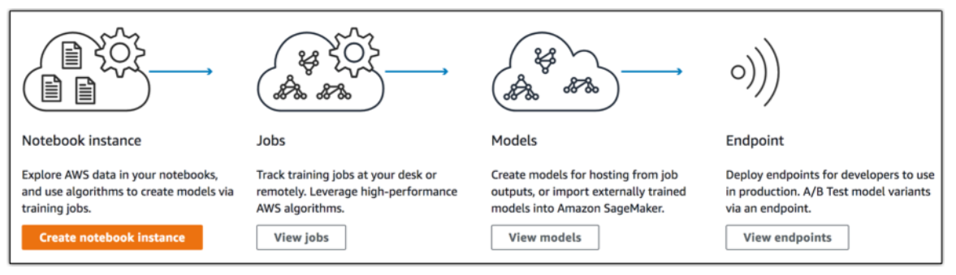

* 구글 코랩

주피터 노트북 기반의 머신러닝 개발, 테스트 및 학습 환경 제공

아직 무료 = 자원이 무한하지 않아 GPU 머신이 여유롭지 않음 = CPU로 테스트 및 학습

일반적인 주피터 노트북과 다르게 일부 모듈이 탑재되어 있어, 별도의 라이브러리 설치과정 필요 없음 = 개발과정 단순, 제공되는 머신러닝 플랫폼 제한적

* 백엔드AI (Backend.ai)

국내 스타트업 래브업(Lablup)에서 개발

AI 연구 개발부터 서비스까지의 전 과정을 자동화하고 필요시 컴퓨팅 자원 제공

주피터 노트북을 사용해 개발 가능, 설치된 CPU와 GPU 자원 공유 환경 제공

오픈소스 제공으로 쉽게 내려 받아 자신만의 머신러닝 플랫폼 구축 가능

* Acculnsight+

SK에서 기업의 빅데이터 기반 비즈니스 성장을 지원하는 통합 솔루션

데이터의 수집, 처리, 분석, 시각화를 지원

AWS나 CloudZ와 같은 퍼블릭 클라우드 기반으로 서비스 제공

하둡 기반의 데이터 분산 처리 기반 위에 파이썬으로 개발할 수 있는 ML/DL 모델 제공